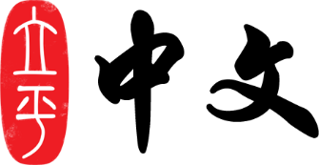

亲爱的家长，
本周是一年级第一单元的第三周教学，从现在起的若干周里，孩子们将进入正常而平缓的学习进程。我们家长要做的，是帮助和支持孩子“守住底线”——每周尽量保障回家作业的质量。
本周学习的主要内容如下：
- 教学内容：
《手》前半(p6-p7)
- 新学字：
手 十 个 小 朋 友 你 我 大 家 都 有
- 写字练习：
笔画：平撇, 弯钩, 竖钩, 捺
- 下周要课堂听写或默写以下内容，请您在家里先给孩子听写一遍：
个 小 大 手+笔画
- 本周阅读材料，孩子读完后，请家长在作业本上给孩子打分：
p.7
- 本周学要完成的作业：（部分作业可以在网上或CD-R上做）
蓝色单周练习册：p.5-7

谢谢您的支持与帮助！

